EXAMEN

**AUDITORES INTERNOS DE LABORATORIOS**

**ISO/IEC 17025:2017**

|  |  |  |  |
| --- | --- | --- | --- |
| **PARTICIPANTE** | **Alejandro Escobar González** | | |
| **EMPRESA** | **Servicios Ambientales y Geográficos S.A** | | |
| **FECHA** | **19/05/2021** | | |
| **CALIFICACIÓN** |  | **FECHA** |  |
| **EVALUADOR** |  | | |

**SECCION A - CONCEPTOS DE LA NORMA: 15 PUNTOS SECCION B - AUDITORIAS: 20 PUNTOS SECCION C - ANÁLISIS DE CASOS: 15 PUNTOS**

El puntaje mínimo requerido para aprobar este examen es de 35 puntos sobre 50 posibles.

# SECCIÓN A: CONCEPTOS DE NORMA ISO/IEC 17025:2017 (15 puntos)

Este punto se completa en la evaluación del curso, puedes acceder a ella desde la pestaña evalúate.

# SECCIÓN B: CONCEPTOS DE AUDITORIA (20 puntos)

**A continuación tiene 4 preguntas, cada una vale 5 puntos.**

**1. ¿Cuáles registros se deben conservar como evidencia de las auditorías internas y de las acciones correctivas?**

De acuerdo a la NTC-ISO/IEC 17025:2017 los laboratorios deben conservar los siguientes registros como evidencia de las acciones correctivas de acuerdo al numeral 8.7.3:

* La naturaleza de las no conformidades, las causas y cualquier acción tomada posteriormente.
* Los resultados de cualquier acción correctiva.

Por otro lado la NTC-ISO/IEC 17025:2017 en su numeral 8.8.2 literal E, de auditorías internas nos dice los siguientes:

* Se debe conservar registros como evidencia de la implementación del programa de auditoría y de los resultados de la auditoría.

Finalmente, la Norma ISO 19011:2018 Establece directrices generales como guía para realizar auditorías internas y en su numeral 5.5.7 establece lo siguientes registros:

* **Registros asociados al programa de auditoría:** cronograma de auditoría, objetivos y alcance de la auditoría, registros donde se establecen los riesgos y oportunidades, y las revisiones de la eficacia de auditoría.
* **Registros propios de cada auditoría, es decir:** planes e informes de auditoría, hallazgos y evidencias de la auditoría, informes de no conformidad, informes de correcciones y acciones correctivas, informes de seguimiento.
* **Los registros relacionados con el equipo auditor:** evaluación de competencia y desempeño de los auditores, criterios para seleccionar las personas que cumplirán el rol de auditores y finalmente registros de la mejora de la competencia.

Dichos registros comúnmente son utilizados por los laboratorios acreditados en la norma 17025:2017 para dar cumplimiento a los numerales 8.7.3 y 8.8.2

**2. ¿Qué es un hallazgo de auditoría? Nombre y defina cada tipo de hallazgo.**

De acuerdo a la norma ISO 19011:2018 Los Hallazgos de la auditoría son resultados de la evaluación de la evidencia de la auditoría, recopilada frente a los criterios de auditoría.

Así mismo existen los siguientes tipos de hallazgos:

**Conformidad:** Cumplimiento de un requisito

**No conformidad:** Incumplimiento de un requisito

Los hallazgos de auditoría pueden conducir a la identificación de riesgos, oportunidades de mejora o el registro de buenas prácticas.

**3. ¿Cómo y a quién auditaría el requisito de la norma ISO/IEC 17025 “Personal”?**

El requisito de la norma 6.2 “Personal” es auditado a través de diferentes métodos y técnicas de auditoría tales como:

* Entrevista
* Revisión documental.
* Observación
* Muestreo

Donde en la mayoría de casos el proceso a auditar en las empresas es “Gestión Humana” y específicamente al director de recursos humanos, coordinador de gestión de talentos, Coordinador de Gestión Humana o cargo similar en las organizaciones.

La finalidad de revisar este numeral es obtener evidencia objetiva a través de entrevistas, revisión documental, observación y muestreo de que todo el personal de laboratorio sea interno o externo que infiera en las actividades de laboratorio actué imparcialmente, sea competente y trabaje acorde el Sistema de Gestión de Laboratorio. Los registros que comúnmente se solicitan en este requisito 6.2 “personal” son:

* Hojas de vida de personal de laboratorio seleccionadas por muestreo.
* Procedimiento de Gestión humana.
* Perfiles de cargo u ocupacionales.
* Evidencias de la formación del personal.
* Registros de inducción, reinducción, calificación, supervisión, autorización de personal de laboratorio.
* Contratos laborales y/u otrosí laboral.
* Entre otros documentos afines al área de Gestión Humana.

**4. ¿Durante una testificación a la ejecución de un ensayo, liste por lo menos seis aspectos a auditar identificando los requisitos aplicables de la norma ISO/IEC**

**17025:2017**

En la testificación a la ejecución de un ensayo se pueden identificar los siguientes aspectos por ejemplo, no limitándose a estos:

* **Recepción de muestras de ensayo:** Cómo el laboratorio recibe el ítem de ensayo, si registra las desviaciones de las condiciones especificadas, entre otros aspectos de acuerdo al **numeral 7.4.3** de la norma NTC-ISO/IEC 17025:2017
* **Análisis de muestras de ensayo:** El laboratorio debe analizar las muestras acorde a métodos y procedimientos apropiados para todas las actividades de laboratorio y, cuando sea apropiado, para la evaluación de la incertidumbre de medición, así como también las técnicas estadísticas para el análisis de datos, de acuerdo al **numeral 7.2.1.1** de la norma NTC-ISO/IEC 17025:2017.
* **Equipos de ensayo:** En el atestiguamiento del método de ensayo, se debe verificar el estado de los equipos, si se realiza calibración, si el equipo logra la exactitud de la medición y/o incertidumbre de medición requeridas para proporcionar un dato valido (**numeral 6.4.5**) que los equipos estén debidamente rotulados, etiquetados, codificados de acuerdo a su periodo de validez o estado de calibración (**numeral 6.4.8**), entre otros aspectos relacionados al capítulo de la **norma 6.4 “equipamiento**.
* **Registros técnicos**: El laboratorio debe asegurar que los registros técnicos para cada actividad de laboratorio contengan los resultados, el informe y la información suficiente para facilitar, si es posible, la identificación de los factores que afectan al resultado de la medición y su incertidumbre de medición asociada y posibiliten la repetición de la actividad del laboratorio en condiciones lo más cercanas posibles a las originales, de acuerdo al **numeral 7.5.1** de la norma NTC-ISO/IEC 17025:2017.
* **Incertidumbre de la medición:** Un laboratorio que realiza **ensayos** debe evaluar la incertidumbre de medición, cuando el método de ensayo no permite una evaluación rigurosa de la incertidumbre de medición, se debe realizar una estimación basada en la comprensión de los principios teóricos o la experiencia práctica de la realización del método, numeral 7.6.3 de la norma NTC-ISO/IEC 17025:2017.
* **Informe de ensayo:** Además de los requisitos del apartado **7.8.2**, los informes de ensayo deben incluir lo siguiente, cuando sea necesario para la interpretación de los resultados del ensayo:
* información sobre las condiciones específicas del ensayo, tales como condiciones ambientales;
* cuando sea pertinente, una declaración de conformidad con los requisitos o especificaciones
* cuando sea aplicable, la incertidumbre de medición presentada en la misma **unidad que el mensurando** o en un término **relativo al mensurando** (por ejemplo, porcentaje) cuando: — sea pertinente a la validez o aplicación de los resultados de ensayo; — una instrucción del cliente que lo requiera; o — la incertidumbre de medición afecte la conformidad con un límite de especificación;
* cuando sea apropiado, opiniones e interpretaciones.
* información adicional que pueda ser requerida por métodos específicos, autoridades, clientes o grupos de clientes.

**SECCIÓN C. REPORTE DE NO CONFORMIDADES (15 PUNTOS)**

A continuación se describen tres situaciones presentadas durante distintos procesos de auditoría.

En cada caso puede necesitarse un reporte de no conformidad. Examine cuidadosamente cada situación y tome una de las siguientes acciones:

1. Si usted piensa que hay suficiente evidencia objetiva para levantar una no conformidad, entonces llene completamente el reporte de no conformidad.
2. Si usted piensa que no existe suficiente evidencia objetiva para levantar una no conformidad, entonces indique sus razones en el espacio inferior del reporte e indique qué debería hacer el auditor.

# Incidente 1. (5 puntos)

No exista evidencia de que el laboratorio inspecciona o verifica que los suministros, reactivos y materiales comprados que afectan la calidad de los ensayos, calibraciones o mediciones cumplan con los requisitos definidos, antes de ser utilizados, el auditado comenta que los proveedores son evaluados y todos han sido satisfactorios.

# Incidente 2. (5 puntos)

En el área de pesaje se vieron dos balanzas que deberían haber sido calibradas, de acuerdo al programa de calibración establecido por el laboratorio y a la fecha no se realizado la actividad, sin embargo los registros de verificación de dicho equipo o patrón demuestran que se encuentra dentro de las especificaciones requeridas, el juego de masas patrón de referencia tiene certificado de calibración vigente.

# Incidente 3. (5 puntos)

Durante la auditoría, se identificó que aunque existe evidencia de que personal del laboratorio ha sido capacitado en el sistema de gestión del laboratorio y la norma ISO/IEC 17025 de 2017, mediante entrevista al personal se evidenció que alrededor del 10% del personal no ha comprendido los requisitos de sistema de gestión y de la norma aunque demuestra competencia en el desarrollo de sus funciones y las actividades de laboratorio asignadas.

|  |
| --- |
| Incidente Número: 1  **REPORTE DE NO CONFORMIDAD** |
| Compañía Auditada: ​Laboratorio La Clarita S.A Reporte Número: 1 |
| Proceso Auditado: ​Gestión del laboratorio ISO/IEC 17025:2017 Numeral: ​6.6.2 c) |
| Descripción de la no conformidad:  El laboratorio no conserva registros por medios verificables de que asegure que los productos y servicios suministrados externamente cumplen los requisitos establecidos por el laboratorio o cuando sean aplicables, los requisitos pertinentes de la norma ISO/IEC 17025:2017, antes de que dichos productos o servicios se usen o se suministren al cliente.  EVIDENCIA  No existe evidencia de que el laboratorio inspecciona o verifica que los suministros, reactivos y materiales comprados que afectan la calidad de los ensayos, calibraciones o mediciones cumplan con los requisitos definidos, antes de ser utilizados, el auditado comenta que los proveedores son evaluados y todos han sido satisfactorios, pero no hay registro verificables de los mismos. |
| Auditor: Alejandro Escobar González Fecha: 19/05/2021 |
| Auditado: Santiago Marín Cárdenas – Coordinador de compras y logística |

Si usted cree que no hay suficiente evidencia de no conformidad, indique las razones para su decisión e indique qué acciones posteriores debe tomar el auditor.

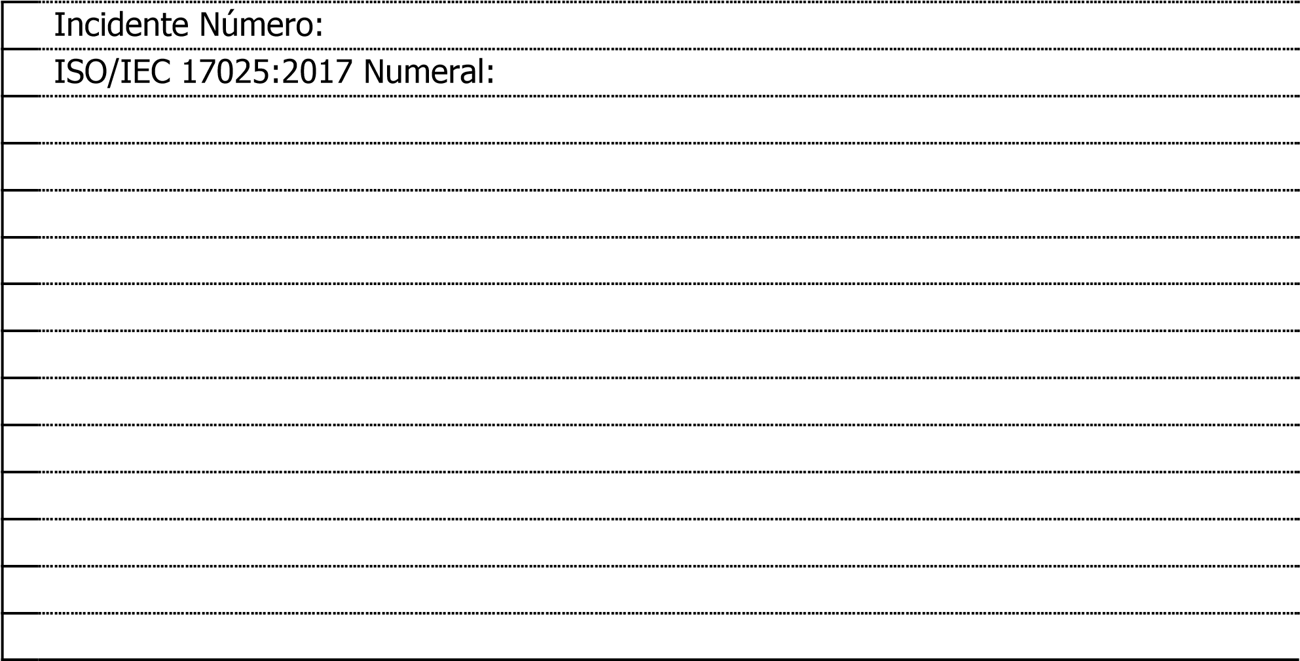

|  |
| --- |
| Incidente Número: 2  **REPORTE DE NO CONFORMIDAD** |
| Compañía Auditada: ​ Laboratorio La Clarita S.A Reporte Número: 2 |
| Proceso Auditado: Gestión del laboratorio ISO/IEC 17025:2017 Numeral : 6.4.7​ |
| Descripción de la no conformidad:  El laboratorio no ha revisado o ajustado el programa de calibración cuando sea necesario, para mantener la confianza en el estado de calibración.  EVIDENCIA    En el área de pesaje se vieron dos balanzas que deberían haber sido calibradas, de acuerdo al programa de calibración establecido por el laboratorio y a la fecha no se realizado la actividad. |
| Auditor: Alejandro Escobar González Fecha: 19/05/2021 |
| Auditado: Sara Suaza Martínez – Coordinadora de calidad analítica |

Si usted cree que no hay suficiente evidencia de no conformidad, indique las razones para su decisión e indique qué acciones posteriores debe tomar el auditor.

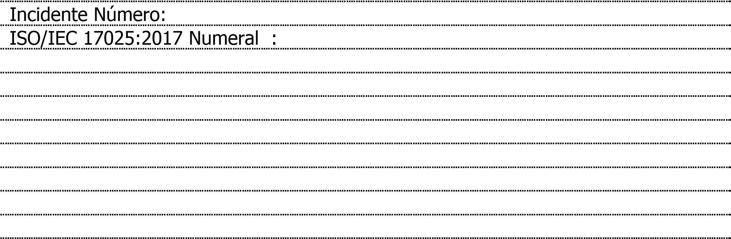

Incidente Número: ______

|  |
| --- |
| **REPORTE DE NO CONFORMIDAD** |
| Compañía Auditada: Reporte Número:_________ |
| Proceso Auditado: ISO/IEC 17025:2017 Numeral :_______ |
| Descripción de la no conformidad: |
| Auditor: Fecha: |
| Auditado: |

Si usted cree que no hay suficiente evidencia de no conformidad, indique las razones para su decisión e indique qué acciones posteriores debe tomar el auditor.

Incidente número: 3

Requisitos a evaluar: ISO/IEC 17025: Numeral 5.7 a), 6.21 y 6.2.3

Durante la auditoría, se identificó que aunque existe evidencia de que personal del laboratorio ha sido capacitado en el sistema de gestión del laboratorio y la norma ISO/IEC 17025 de 2017, mediante entrevista al personal se evidenció que alrededor del 10% del personal no ha comprendido los requisitos de sistema de gestión y de la norma aunque demuestra competencia en el desarrollo de sus funciones y las actividades de laboratorio asignadas.

No existe suficiente evidencia objetiva para determinar una posible no conformidad al numeral 5.7 a “sobre sí se efectúa la comunicación relativa a la eficacia del sistema de gestión y a la importancia de cumplir los requisitos del cliente y otros requisitos. Así mismo no existe suficiente evidencia para determinar no conformidad al numeral 6.2.1 que dice: “Todo el personal del laboratorio ya sea **interno o externo**, que pueda influir en las actividades de laboratorio debe actuar imparcialmente, ser competente y trabajar de acuerdo con el sistema de gestión del laboratorio” y 6.2.3 que dice “El laboratorio **debe** asegurarse de que el **personal** tiene la competencia para realizar las actividades de laboratorio de las cuales es responsable y para **evaluar** la importancia de las **desviaciones”.** Dado que el personal demostró competencias en el desarrollo de sus funciones y las actividades de laboratorio de su cargo, así mismo se encontraron evidencias de la capacitación al personal de laboratorio.

De acuerdo a la situación anterior, el laboratorio debería establecer una acción de mejora al plan de capacitación al personal de laboratorio y a los medios de comunicación de retroalimentación al personal, esto con el fin que el personal refuerce los conocimientos sobre la importancia de cumplir con los requisitos de esta norma, del cliente y reglamentarios.